高雄市政府「高雄I閱讀，閱來悅幸福」
104年度專書閱讀推廣活動實施計畫

104年3月17日高市府人考字第10430263300號函訂定
壹、目的
為營造高雄市政府（以下簡稱本府）公務人員終身學習環境，培養組織閱讀風氣，激勵品德修養與工作潛能，以打造優質組織學習文化。
- 實施對象
本府除教師外依法任用、派用、聘任、聘用、僱用等依規定進用之專任人員。
- 實施方式
- 「閱悅欲試」-專書閱讀寫作競賽活動
- 「文思泉湧創作坊」
辦理寫作技巧研習及創作經驗分享，提供公務同仁相互切磋、激盪創作靈感之園地。
- 寫作競賽作業方式
- 各機關辦理初審作業及薦送作品參賽：各機關就文官學院指定閱讀寫作專書自行選擇寫作競賽書目（如附件1），並得對所屬公務人員參與專書閱讀心得寫作之作品辦理初審，填妥推薦作品名冊(如附件2)並檢附電子檔，於104年7月1日前函報至本府參賽。
- 作品撰寫格式：
  - 字數限制 ：每篇字數最少3,000字，最多6,000字。
  - 格式體例：送審作品請依格式製作封面，須使用未印個人或機關銜稱之A4紙張電腦繕打，裝訂為一式二份，另檢附電子檔。格式為中文、橫式、標楷體、14號字、1.5倍行高，並檢附作品資料表（作品格式如附件3）。
- 參加指定寫作專書之競賽作品若非本活動指定書目或格式體例不合者，不予受理。
- 評分標準：包括啟示與創見占百分之四十、旨意詮釋占百分之三十、修辭占百分之十五、結構占百分之十五。
- 「愉閱分享」－專書閱讀推廣活動
- 本府訂定年度推廣活動計畫或讀書會組織章程。
- 參與「閱讀雄E-asy」：至指定平台專區（地方行政研習e學中心閱讀雄E-asy社團）發佈相關訊息，並遵守相關版規規定（版規及操作說明如附件4）。
- 本府辦理寫作優良者之頒獎活動。
- 採購每月一書圖書，供同仁閱讀。
- 辦理領讀人培訓或各項團體學習技法之培訓
- 辦理24本專書之導讀會／與作者有約專題演講
- 參與其他圖書之導讀會／與作者有約專題演講
- 辦理讀書會。
- 辦理寫作研習活動。
- 其他尚列活動外之創新閱讀推廣活動
- 獎勵方式
- 閱讀推廣績優機關競賽
- 分組評比：分設ㄧ級機關ＡＢＣ三組，區公所ＡＢ兩組，共五組就本年度推動情形綜合考評。
- 一級機關（含所屬）A組：教育局、經濟發展局、工務局、警察局、消防局、衛生局、環保局、交通局、地政局等9個一級機關。
- 一級機關（含所屬）B組：民政局、財政局、都市發展局、水利局、社會局、勞工局、文化局、主計處、農業局及政風處等10個一級機關。
- 一級機關（含所屬）Ｃ組：秘書處、海洋局、觀光局、捷運工程局、新聞局、空中大學、法制局、兵役局、研究發展考核委員會、原住民事務委員會、客家事務委員會及人事處等12個一級機關。
- 區公所Ａ組：鼓山、左營、楠梓、三民、新興、苓雅、前鎮、小港、鳳山、岡山、旗山、美濃、林園、大寮、大樹、路竹等16個區公所。
- 區公所B組：鹽埕、前金、旗津、仁武、大社、鳥松、橋頭、燕巢、田寮、阿蓮、湖內、茄萣、永安、彌陀、梓官、六龜、甲仙、杉林、內門、茂林、桃源、那瑪夏等22個區公所。
- 評分基準：包括「閱悅欲試」寫作競賽活動、「愉閱分享」多元推廣活動，各機關以積分計算。
- 參賽規定：
各機關為參加閱讀推廣績優機關競賽，應彙整各機關自參賽前(103)年度9月21日至本(104)年度8月31日辦理閱讀推廣活動之成果，於本年度8月31日前填列「閱讀推廣績優機關競賽統計表」(如附件5)，並詳列各項活動明細及相關佐證資料填列於「專書閱讀心得寫作競賽暨機關閱讀推廣活動成果冊」(如附件6)，送至本府參加評比。
- 有下列情形之一者不列入團體獎評比：
- 各機關薦送作品數未達1篇者。
- 辦理專書閱讀多元推廣活動未達3項次。
- 獎勵方式
各組評選結果 | 獎勵
第一名 | 承辦主管及承辦人員各1人核予記功一次  並記列所屬人事機構業務績效平時考核優點一次
第二名 | 承辦主管1人核予嘉獎二次  承辦人員1人核予記功一次  並記列所屬人事機構業務績效平時考核優點一次
第三名 | 承辦主管及承辦人員各1人核予嘉獎二次  並記列所屬人事機構業務績效平時考核優點一次
積分未達前三名，但辦理「愉閱分享」閱讀推廣活動(第5-9項活動)達5場以上者 | 承辦主管及承辦人員各1人核予嘉獎一次  並記列所屬人事機構業務績效平時考核優點一次
- 個人獎
- 經本府評選出前10名之專書閱讀心得寫作作品除報送國家文官學院參賽外，並核予寫作人員嘉獎2次，另凡經各機關報送本府評選為前四分之三者之寫作人員各核予嘉獎1次，以資鼓勵。
- 經本府報送國家文官學院參賽作品，經評定獲獎者，可再獲得該學院頒發之獎座及獎金。
- 送審作品如發現有抄襲情事，取消參加資格；於獎勵後發現，註銷獎令，若有侵犯他人著作權等相關法律責任，由撰稿人自行負責。
- 參加競賽作品恕不退還，經得獎之作品，其撰稿人應無償授權本府刊載其作品於網站供同仁參考，不另支給稿酬。
伍、經費來源
- 本計畫辦理活動所需經費，由本府人事處編列預算支應。
- 各機關（構）學校自行辦理本活動所需購置指定之專書及自行辦理各項推廣活動相關費用，由各機關（構）學校視經費狀況自行勻支。
陸、本實施計畫如有未盡事宜，得隨時修正。
附件1
國家文官學院
104年度公務人員專書閱讀推廣活動「每月一書」書目
暨專書閱讀心得寫作競賽活動指定書目
領域 | 題 名 | 著 者 | 出版者 | 出版年
公共政策與  管理知能 | 國際觀的第一本書  －看世界的方法 | 劉必榮 | 先覺 | 103
公共政策與  管理知能 | 恢復力 | Andrew Zolli、  Ann Marie Healy | 商周 | 101
公共政策與  管理知能 | 台灣的兩面鏡子  －從中國、日本缺什麼，看台灣如何加強競爭力 | 近藤大介 | 野人 | 103
公共政策與  管理知能 | 獨居時代  －一個人住，因為我可以 | Eric Klinenberg | 漫遊者 | 102
公共政策與  管理知能 | 我們的小幸福、小經濟  －9個社會企業的熱血．追夢實戰故事 | 胡哲生等 | 新自然主義 | 103
公共政策與  管理知能 | 富蘭克林自傳  －他改變了美國， 也改變了世界 | Benjamin Franklin | 久石 | 102
自我發展與  人文關懷 | 生命的尋路人  －古老智慧對現代生命困境的回應 | Wade Davis | 大家 | 101
自我發展與  人文關懷 | 人類大歷史 | Yuval Noah Harari | 天下  文化 | 103
自我發展與  人文關懷 | 尋路中國  －長城、鄉村、工廠，一段見證與觀察的紀程 | Peter Hessler | 八旗 | 102
自我發展與  人文關懷 | 荊棘中的探索  －我的讀書札記 | 尉天驄 | 允晨 | 103
自我發展與  人文關懷 | 建築為何重要 | Paul Goldberger | 大家 | 101
自我發展與  人文關懷 | 如是 深戲  －觀‧諮商‧美學 | 金樹人 | 張老師 | 103

國家文官學院
104年度公務人員專書閱讀推廣活動推薦延伸閱讀書目
領域 | 題 名 | 著 者 | 出版者 | 出版年
公共政策與  管理知能 | 這是我們的船  －卓越團隊的領導技巧 | Michael Abrashoff | 久石 | 103
公共政策與  管理知能 | 執行力的修練  －與成功有約的四個實踐原則 | Sean Covey,Chris McChesney,Jim Huling | 天下  雜誌 | 103
公共政策與  管理知能 | 時機問題  －頂尖專家教你打開全新視野，學會在對的時間做正確的事 | Stuart Albert | 大塊 | 103
公共政策與  管理知能 | 創趨勢，我們不做 Me Too | 陳怡蓁 | 遠流 | 102
公共政策與  管理知能 | 盒內思考  －有效創新的簡單法則 | Drew Boyd,Jacob Goldenberg | 天下  文化 | 103
公共政策與  管理知能 | 動態風險逆轉  －避開決策陷阱，成功逆轉風險 | 黃丙喜 | 商周 | 103
自我發展與  人文關懷 | 森林祕境  －生物學家的自然觀察年誌 | Haskell David George | 商周 | 103
自我發展與  人文關懷 | 用故事改變世界  －文化脈絡與故事原型 | 邱于芸 | 遠流 | 103
自我發展與  人文關懷 | 宇宙的鐘擺  －從天使魔鬼、煉金術走向科學定律，現代世界的誕生 | Edward Dolnick | 夏日 | 103
自我發展與  人文關懷 | 零下任務  －臺灣科學界第一次南極長征 | 國立海洋生物博物館 | 時報 | 101
自我發展與  人文關懷 | 逆境起司的滋味 | 島村菜津 | 好人 | 103
自我發展與  人文關懷 | 自由與命運 | Rollo May | 立緒 | 103

附件2
(機關全銜)提報104年公務人員專書閱讀心得寫作作品名冊
編號 | 單位名稱 | 職稱 | 姓名 | 作品名稱
1
2
3
4
5
欄位不足時請自行增加
填表人：
填表日期：
聯絡電話：

高雄市政府專書閱讀寫作競賽報送作品格式
附件3
公務人員專書閱讀心得寫作送審作品資料表
編 號 | （由本府填寫）
機關銜稱：
作品資料 | 閱讀書目：  作品題目：  作品字數：
作者資料 | 姓名：  職稱：  性別：  地址：  電話：  E-MAIL：
符合下列「公務人員專書閱讀推廣活動計畫」第參章規定之何項實施對象（請勾選）：
□一、各機關(構)學校組織編制中依法任用、派用之有給專任人員。
□二、各機關(構)學校除教師外依法聘任、聘用、僱用人員。
□三、各機關(構)學校依上級機關所訂或自訂規定進用之人員。
備註：
一、每篇字數以五千字至3,000字至6,000字為限，以word計算字數＜Word／校閱／字數統計／字數（含文字方塊、註腳及章節附註）等＞。
二、本資料表請夾於作品內頁報送（請勿裝訂或浮貼）。
三、作品封面請勿填寫機關名稱、職稱及姓名等字樣，以示公平。
四、請於104年7月1日由一級機關及區公所函報市府。

作品編號：_______（由本府填寫）

閱讀書目：
作品題目：
題 目
(「題目」標楷體24號字加粗置中)

內容內容內容內容內容內容內容內容內容內容內容內容內容內容內容內容內容內容內容內容內容內容內容內容內容內容內容內容內容內容內容內容內容內容內容內容內容內容內容內容內容內容內容內容內容內容內容內容內容內容內容內容內容內容內容內容內容內容內容內容。
內容內容內容內容內容內容內容內容內容內容內容內容內容內容內容內容內容內容內容內容內容內容內容內容內容內容內容內容內容內容內容內容內容內容內容內容內容內容內容內容內容內容內容內容內容內容內容內容內容內容內容內容內容內容。
說明：
- 每篇字數以3,000字至6,000字為限，寫作內容應以心得創見為主，涉及專書內容摘錄字數部分，不宜超過1,000字。
- 請檢附作品電子檔（word），內文中不應出現足以辨識個人身分之資訊，如姓名、服務機關等。
- 內文格式為中文直式橫書，標楷體14號字，行距1.5倍行高，段落一律左右對齊；設定頁碼為頁尾置中，首頁顯示頁碼；版面配置上下邊界為2.54cm，左右邊界為3.17cm。
- 內文若需設定標題者，請依下列方式書寫：
一、….
（一）….
1、…..
(1)….
內文涉及參考文獻者，請參考美國心理學會APA (American Psychological Association) 最新版出版手冊之撰寫格式。

- 高雄市政府專屬論壇版規
附件4
※嚴禁發表不當文章：
．發表文章建議使用繁體中文。
．嚴禁夾帶及散播網路病毒。
．嚴禁發表侵犯版權或著作權之文章。
．嚴禁全文轉載，引用他人文章可簡要摘述，但務必提供原始連結或
註明出處。
．嚴禁發表粗俗不雅、色情、暴力或引人犯罪之文章。
．嚴禁發表攻擊、毀謗、挑釁、煽動或可能引起爭論文章。
．嚴禁發表未經證實之謠言、八卦及猜測等文章。
．嚴禁發表商業、廣告、推銷、網路交易等相關議題之文章。
．嚴禁發表對外公開自身、他人的身份資料、帳號、密碼。
．嚴禁利用本論壇從事違反中華民國相關法令規定之不法行為。
※嚴禁發表離題文章：
．請發表與討論社群相關之文章。
．發表文章之主題及內容需清楚明確。
．嚴禁發表與本論壇不相關之文章，或與討論內容不相關之回文。
※嚴禁灌水文章：
．嚴禁一文多發（例：感謝大大分享…）。
．嚴禁無意義複製他人回文。
．嚴禁無意義回文（例：推推推、頭香…等等）。
．回文字數至少超過10字（本論壇管理人員處理版務與回答問題時，
不在此限）。
※違反版務規定之處理原則：
．版主對於違反上開規定之文章，保有「刪除」、「修改」與「搬移」
之權利。
．對違反本論壇版務規定之會員，將視情況予以停權處分。
「閱讀雄E-asy」指定專區操作說明
- 導覽頁http://elearning.rad.gov.tw

- E學中心-認識入口頁
加入會員

- 加入會員-1

*選擇【身份別】及輸入【身分證字號】進行會員申請

- 加入會員-2
基本資料輸入完畢，顯示確認帳號頁面

- 第一次登入

第一次登入，顯示申請時所填寫的資料再次確認，以及詳細資料的填寫

- E學中心-課程首頁

菁英社群網

- 進入菁英社群網

點選菁英社群網

- 進入社團
點選社團
- 搜尋「閱讀雄E-asy」
搜尋
「閱讀雄E-asy」

- 加入閱讀雄E-asy社團
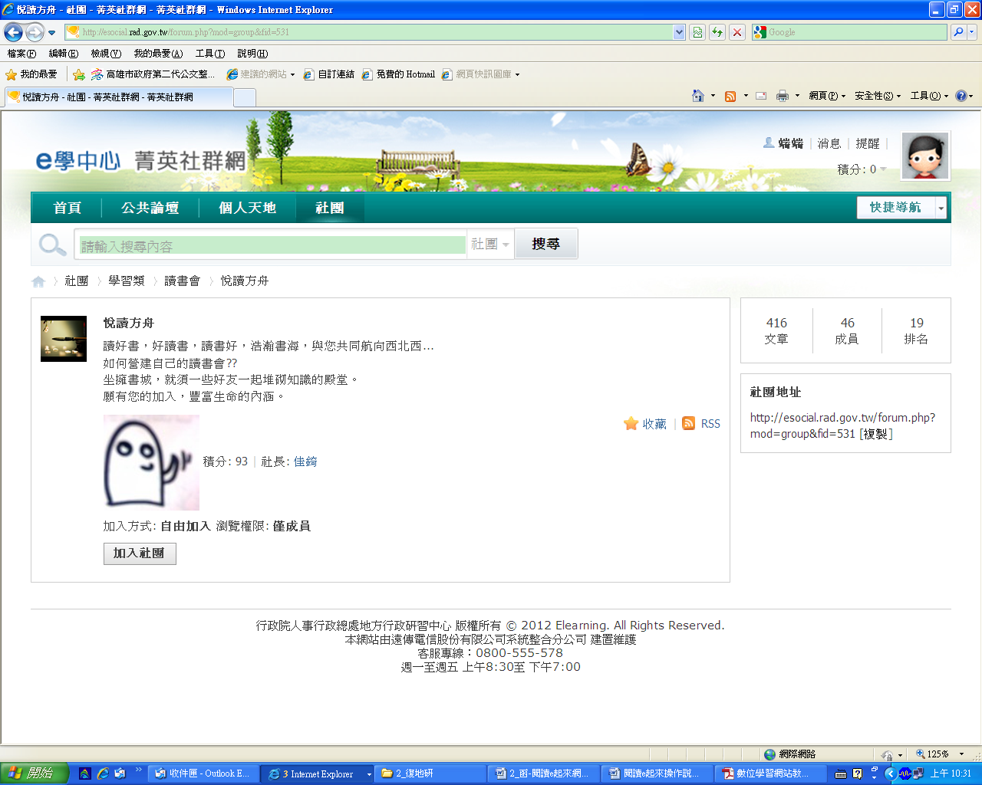

加入社團

- 參與社團的討論
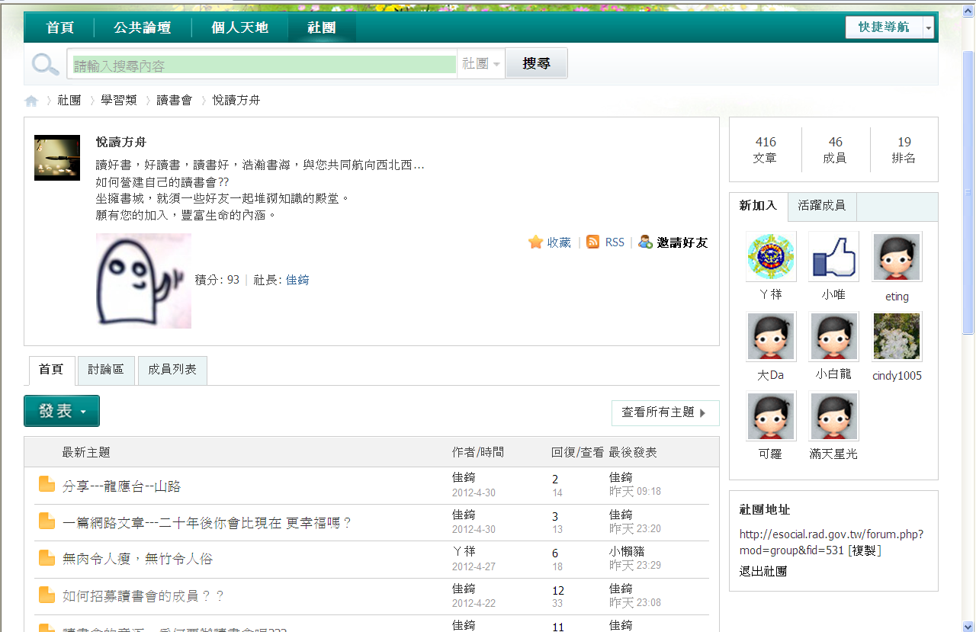

點選發表

- 發表文章並遵守版規
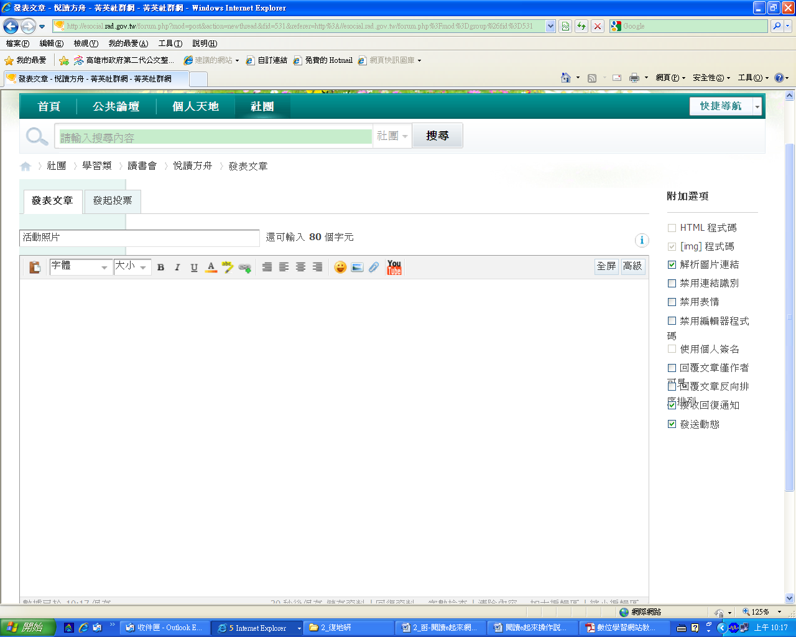

(機關全銜)閱讀推廣績優機關競賽成果統計表
附件5
機關名稱： 參賽組別： 預算員額數： 人
項次 | 評審項目 | 評 審 內 容 |  | 活動成果 | 得分
一 | 【閱悅欲試】  心得寫作競賽 | 1 | 薦送至本府篇數（每篇0.5分） | 篇
一 | 【閱悅欲試】  心得寫作競賽 | 2 | 薦送至本府獲前10名篇數（每篇5分） | 篇
二 | 【愉閱分享】  閱讀推廣活動 | 1 | 參與「閱讀雄E-asy」網站專區文章發表  （3分） | □有 □無
二 | 【愉閱分享】  閱讀推廣活動 | 2 | 採購每月一書圖書，供同仁閱讀（2分） | □有 □無
二 | 【愉閱分享】  閱讀推廣活動 | 3 | 辦理領讀人培訓或各項團體學習技法之培訓（各場次參與人次總和／員額數）＊100分 | 場次
 |  |  |  | 人次
二 | 【愉閱分享】  閱讀推廣活動 | 4 | 辦理24本專書之導讀會、與作者有約專題演講（各場次參與人次總和／員額數）＊100分 | 場次
 |  |  |  | 人次
二 | 【愉閱分享】  閱讀推廣活動 | 5 | 辦理其他圖書之導讀會／與作者有約專題演講（各場次參與人次總和／員額數）＊80分 | 場次
 |  |  |  | 人次
二 | 【愉閱分享】  閱讀推廣活動 | 6 | 辦理寫作研習活動  （各場次參與人次總和／員額數）＊100分 | 場次
 |  |  |  | 人次
二 | 【愉閱分享】  閱讀推廣活動 | 7 | 辦理讀書會  （各場次參與人次總和／員額數）＊50分 | 場次
 |  |  |  | 人次
二 | 【愉閱分享】  閱讀推廣活動 | 8 | 辦理上述3至7項推廣活動累計場次  （每滿3場加1分，不足者不計） | 場次
小 計 |  |  |  | 分
三 | 其 他  (請提供相關佐證資料)  ＊此項由本府給分 | 1 | 除上列活動外之創新閱讀推廣活動（0～10分）
三 | 其 他  (請提供相關佐證資料)  ＊此項由本府給分 | 2 | 參加文官學院年度指標性閱讀推廣活動（0～5分）  如：專書閱讀推廣觀摩活動
三 | 其 他  (請提供相關佐證資料)  ＊此項由本府給分 | 3 | 參加本府主辦閱讀推廣活動（0～5分）  如：讀書會領讀人培訓營、心得寫作研習營
三 | 其 他  (請提供相關佐證資料)  ＊此項由本府給分 | 4 | 參賽資料完備性（0～5分）
承辦人： 人事主管： 機關首長：

聯絡電話： 填報日期：104年8月 日
(機關全銜)公務人員專書閱讀心得寫作競賽
附件6
暨機關閱讀推廣活動成果冊
- 【閱悅欲試】－心得寫作競賽
- 薦送至本府篇數
編號 | 姓名 | 職稱 | 作品名稱
 |  |  | (欄位不足時請自行增加)
共計 篇（每篇0.5分）
得分

- 薦送至本府獲前10名篇數
編號 | 姓名 | 職稱 | 作品名稱
 |  |  | (欄位不足時請自行增加)
共計 篇（每篇5分）
得分

- 【愉閱分享】－閱讀推廣活動

- 參與「閱讀雄E-asy」網站專區文章發表
評比內容 | 閱讀雄E-asy社團發佈訊息
內容
（檢附3-5則至e學中心社團發表文章畫面）

- 採購每月一書
評比內容 | 採購每月一書，供同仁閱讀
內容
（檢附採購證明影本）

- 辦理領讀人培訓或各項團體學習技法之培訓
各場次人次總和 | 總計機關員額數 | 得分 (人次總和/員額數)*100
／人 | ／人 | ／分

評比內容 | 辦理領讀人培訓或各項團體學習技法之培訓
活動名稱
辦理時間 | 年 月 日 時 分至 時 分
辦理地點
講座姓名
出席人數
內容分享 | （100-300字）
活動照片 | （約1-2張）

- 辦理24本專書之導讀會／與作者有約專題演講
各場次人次總和 | 總計機關員額數 | 得分 (人次總和/員額數)*100
／人 | ／人 | ／分

評比內容 | 辦理24本專書之導讀會／與作者有約專題演講
活動名稱
辦理時間 | 年 月 日 時 分至 時 分
辦理地點
講座姓名
出席人數
內容分享 | （演講書目、滿意度等，100-300字）
活動照片 | （約1-2張）

- 辦理其他圖書之導讀會／與作者有約專題演講
各場次人次總和 | 總計機關員額數 | 得分 (人次總和/員額數)*80
／人 | ／人 | ／分

評比內容 | 辦理其他圖書之導讀會／與作者有約專題演講
活動名稱
辦理時間 | 年 月 日 時 分至 時 分
辦理地點
講座姓名
出席人數
內容分享 | （演講書目、滿意度等，100-300字）
活動照片 | （約1-2張）

- 辦理寫作研習活動
各場次人次總和 | 總計機關員額數 | 得分 (人次總和/員額數)*100
／人 | ／人 | ／分

評比內容 | 辦理寫作研習活動
活動名稱
辦理時間 | 年 月 日 時 分至 時 分
辦理地點
講座姓名
出席人數
內容分享 | （滿意度等，100-300字）
活動照片 | （約1-2張）

- 讀書會場次
各場次人次總和 | 總計機關員額數 | 得分 (人次總和/員額數)*50
／人 | ／人 | ／分

評比內容 | 讀書會場次
活動名稱
辦理時間 | 年 月 日 時 分至 時 分
辦理地點
分享書目
出席人數 | （至少5人）
內容分享 | （100-300字）
活動照片 | （約1-2張）
相關資料 | （請檢附簽到表）

- 其他
- 除上列活動外之創新閱讀推廣活動
評比內容 | 其他閱讀推廣活動
活動名稱
辦理時間 | 年 月 日 時 分至 時 分
辦理地點
講座姓名
出席人數
內容分享 | （100-300字）
活動照片 | （約1-2張）

- 參加文官學院年度指標性閱讀推廣活動
編號 | 姓名 | 職稱 | 活動名稱
欄位不足時請自行增加
共計 人

- 參加本府主辦閱讀推廣活動
編號 | 姓名 | 職稱 | 活動名稱
欄位不足時請自行增加
共計 人

